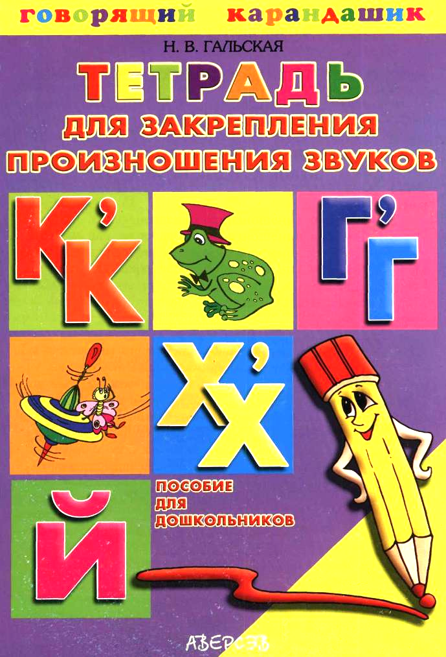
ГОВОРЯЩИЙ КАРАНДАШИК

Н. В. ГАЛЬСКАЯ
ТЕТРАДЬ
для закрепления произношения звуков
К, К', Г, Г', X, X', Й

УДК 372.461
ББК 74.102 Г17

Гальская Н. В.
Тетрадь для закрепления произношения звуков К, К', Г, Г', X, X', И: Пособие для детей с нарушениями речи/Н. В. Гальская; Худож. Е. С. Шапошникова.- Мн.: «Аверсэв», 2003. — 16 с. — (Говорящий карандашик).

ISBN 985-6573-98-Х.
Учебное издание
ГОВОРЯЩИЙ КАРАНДАШИК
Гальская Наталия Владимировна
Тетрадь для закрепления произношения звуков К, К', Г, Г', X, X', Й
Пособие для детей с нарушениями речи
Ответственный за выпуск Д. Л. Дембовский Художник Е. С. Шапошникова
Подписано в печать с готовых диапозитивов 19.03.2003.
Формат 60x84 '/,. Бумага офсетная. Гарнитура «Times». Печать офсетная.
Усл. печ. л. 1,86 Уч.-изд. л. 1,70. Тираж 5100 экз. Зак. 625.

Удостоверение № 08-33-0.156048 о государственной гигиенической регистрации продукта от 13.12.2000.

Общество с дополнительной ответственностью «Аверсэв»
Лицензия ЛВ № 106 от 25.07.2002. Контактный телефон (017) 210-18-98.
E-mail: info@aversev.com; www.aversev.com
Республика Беларусь, 220123, Минск, М. Богдановича, 129а.

Республиканское унитарное предприятие
«Издательство «Белорусский Дом печати».
220013, Минск, проспект Ф. Скорины, 79.
© Гальская Н. В., 2003
ISBN 985-6573-98-Х © Оформление, ОДО «Аверсэв», 2003
Уважаемые взрослые!

Предлагаем вашему вниманию серию тетрадей «Говорящий карандашик» по закреплению правильного произношения звуков у детей дошкольного возраста.
Серия состоит из 7 тетрадей:
- Тетрадь для закрепления произношения звуков П,П',Б,Б',Ф,Ф',В,В',Т, Т',Д,Д'
- Тетрадь для закрепления произношения звуков К, К', Г, Г', X, X', Й.
- Тетрадь для закрепления произношения звуков С, С', 3, 3', Ц.
- Тетрадь для закрепления произношения звуков Ш, Ж..
- Тетрадь для закрепления произношения звуков Ч, Щ.
- Тетрадь для закрепления произношения звуков Л, Л'.
- Тетрадь для закрепления произношения звуков Р, Р'.

Выполняя игровые упражнения пособия «Говорящий карандашик», ваш малыш будет тренироваться в произношении «трудных» для него звуков в слогах, словах, предложениях. Одновременно познакомится с первыми навыками рисования и письма.
Для выполнения заданий вам понадобятся:
- цветные карандаши, ручки, фломастеры;
- хорошее настроение и терпение;
- слова одобрения и поощрения для вашего малыша за старание.

Занимаясь с малышом 10—15 минут ежедневно, вы научите его:
- красиво и чисто произносить звуки в словах;
- правильно и легко держать карандаш;
- уметь проводить различные линии;
- ориентироваться на листе бумаги.
У вашего ребёнка будут развиваться:
- зрительное и слуховое восприятие;
- внимательность и творческое воображение.

Обратите внимание на специальный символ:

 | —ребёнку необходимо обвести по точкам рисунок и назвать то, что у него получилось.


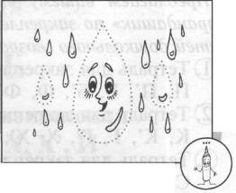
Послушай и повтори.

Дождик, дождик, веселей!
Капай, капай, не жалей!
Кап! Кап! Кап!...

Произнеси несколько раз: «Капли капают: кап-кап».
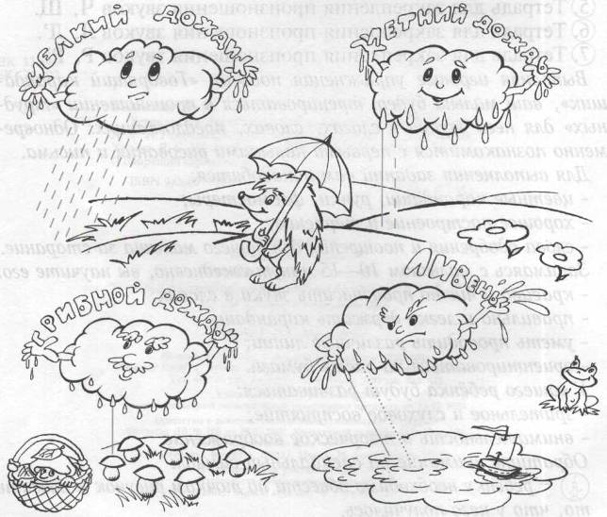
Дорисуй цветными карандашами капли дождя.

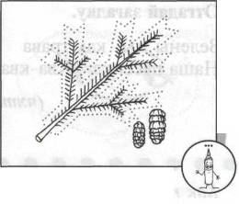
Отгадай загадку.

Кто на ёлке, на суку
Счёт ведёт: «Ку-ку, ку-ку»?

Попробуй произнести без запинки: «У лесной кукушки есть два кукушонка, забавных ребёнка».
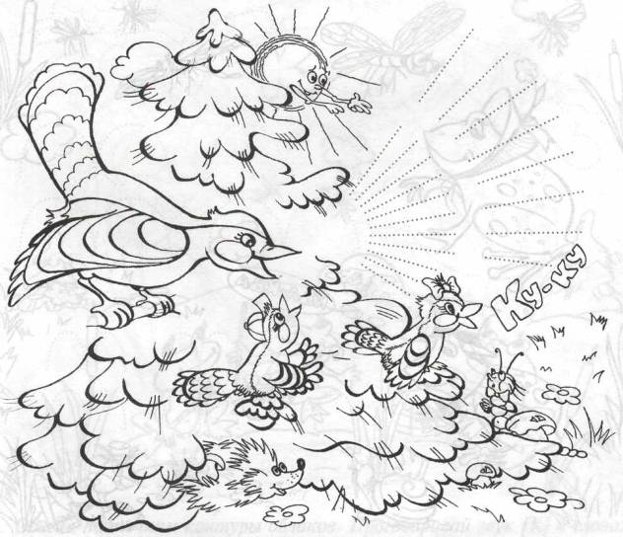
Проведи короткие сплошные линии по точкам, проговаривая: «Ку-ку».

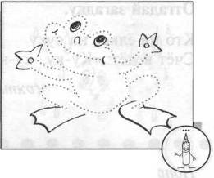
Отгадай загадку.


Зелены мы, как трава
Наша песенка: «Ква-ква».

Как прыгает лягушка ? Прыг-скок, прыг-скок, прыг-скок. Повтори несколько раз: «Ква-ква».
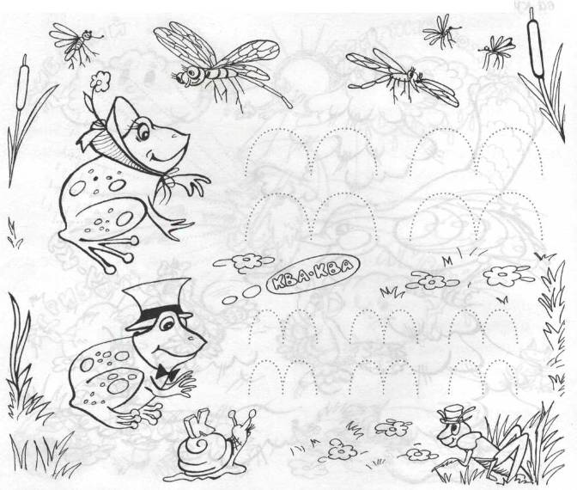
Рисуй и проговаривай: «Ква-ква, лягушка-квакушка».

Отгадай загадку.


Без крыльев летят, Без ног бегут,
Без паруса плывут.
(облака)
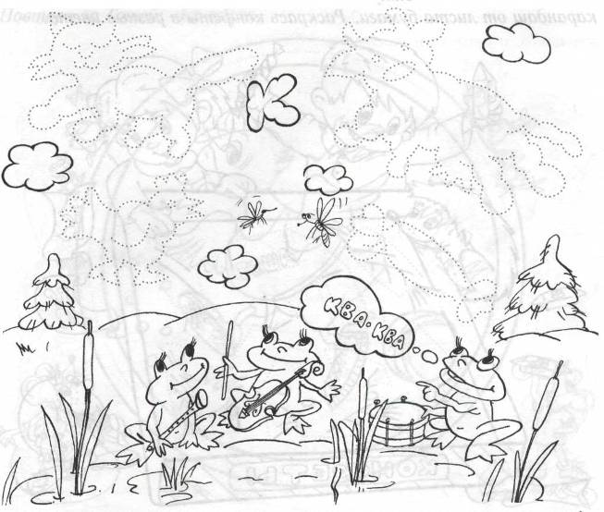
На что похожи эти облака ?

Обведи по точкам контуры облаков. Проговаривай звук [К] в словах: «Облако, конфета, кот, корова, курица».

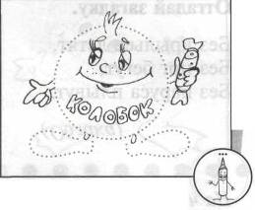
Отгадай загадку.

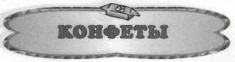
Доскажи словечко.
Любят все детки
Сладкие ...
(конфетки)

Обведи в коробке контуры конфет, стараясь не отрывать карандаш от листа бумаги. Раскрась конфеты в разные цвета.

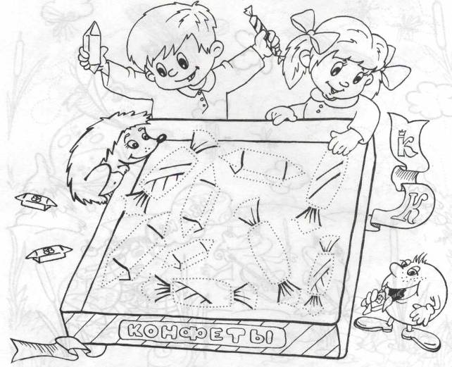
Сосчитай конфеты: «Одна конфета, две конфеты, три конфеты...». Сколько их лежит в коробке?



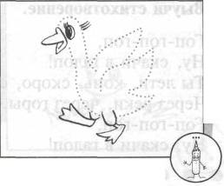
Послушай и повтори.
«Га-га-га,» — гогочет Гоша,
Гусь спортивный,
Гусь хороший.

Гусёнок Гоша делает зарядку. Бегает и гогочет: «Га-га». Повтори за Гошей: «Га-га-га».

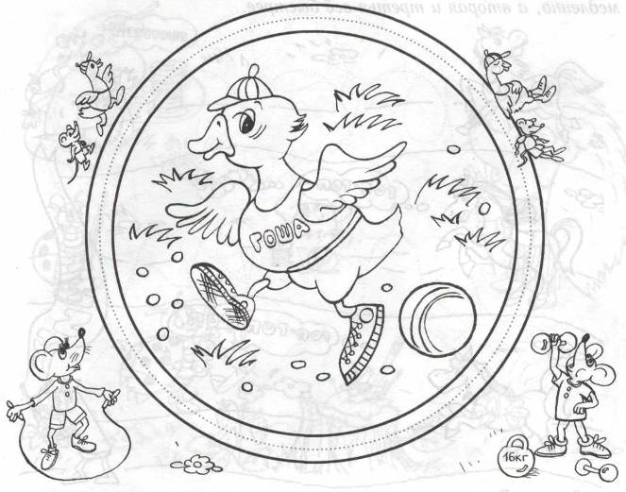
Проведи по точкам дорожку, по которой бегает Гоша, не отрывая карандаш от листа бумаги. Прогоривай при этом: «Га-га-га».



Выучи стихотворение.
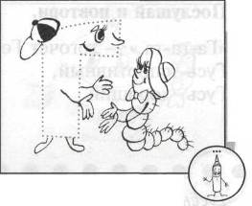
Гоп-гоп-гоп,
Ну, скачи в галоп!
Ты лети, конь, скоро, скоро,
Через реки, через горы,
Гоп-гоп-гоп,
Ну, скачи в галоп!

Скажи, как скачет лошадка? Гоп-гоп-гоп. Первая лошадка скачет медленно, а вторая и третья всё быстрее.
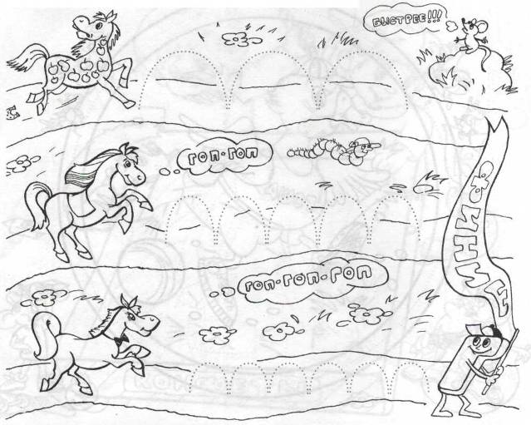
Рисуй путь лошадки по точкам, не отрывая карандаш от листа бумаги, и проговаривай: «Гоп-гоп».

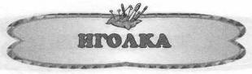
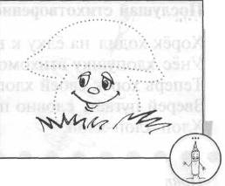
Отгадай загадку.

Маленького роста я,
Тонкая и острая.
Носом путь себе ищу,
За собою хвост тащу.
(иголка)

Эта нитка волшебная. Чтобы продеть её в иголку, произнеси слова: «Иголка-иголочка».
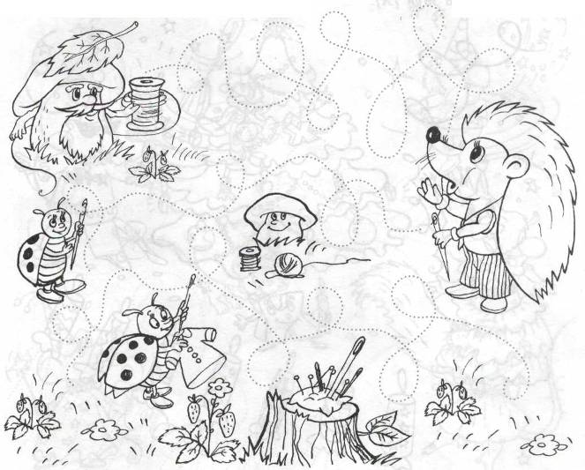
А теперь начинай шить. Обведи по точкам нитку. Рисуя, чётко проговаривай слоги в словах: «Игла, иголка, иголочка».

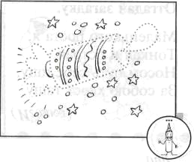
Послушай стихотворение.

Хорёк ходил на ёлку к волку,
Унёс хлопушку втихомолку,
Теперь хорёк своей хлопушкой
Зверей пугает, словно пушкой.
Хлоп-хлоп-хлоп.

Повтори стихотворение за взрослым и назови слова в которых есть звук [X].

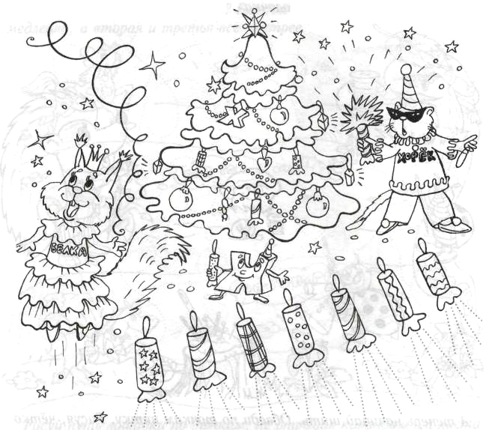

Как стреляют хлопушки? Хлоп-хлоп-хлоп. Рисуй и проговаривай.



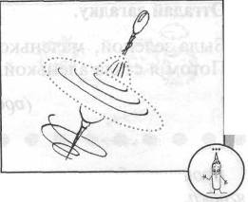
Отгадай загадку.
Пляшет крошка —
Всего одна ножка.
— Ю — ю — ю...
(юла)

Пропой песенку юлы несколько раз:
«Ю-ю-ю...».

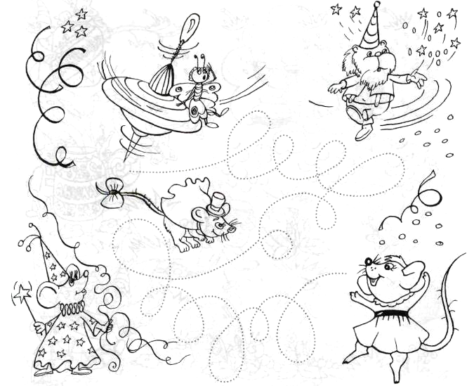
Проводи по точкам линию, не отрывая карандаш от листа бумаги, и пой песенку юлы: «Ю-ю-ю...».

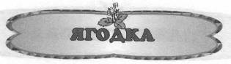
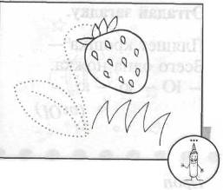
Отгадай загадку.

Была зелёной, маленькой,
Потом я стала аленькой.
(ягодка)

Произнеси без запинки: «Маленькая ягодка, сладенькая ягодка, аленькая ягодка».

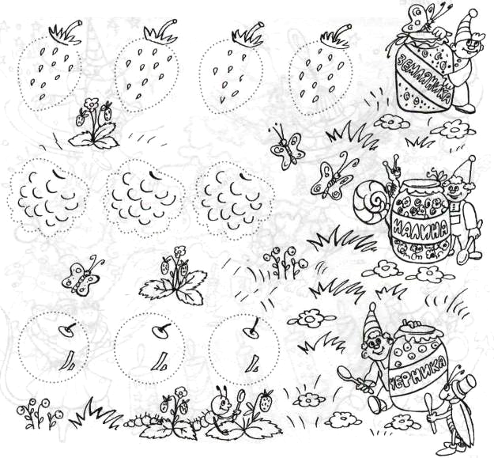

Обведи по точкам контуры ягод, раскрась и сосчитай их: «Одна ягодка, две ягодки...».
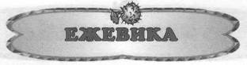

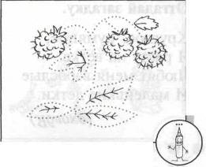
Повтори чистоговорку.
Еле Лена кашу ела,
Ежевики захотела.
Еле-еле наша Лена
С ежевикой кашу съела.

Постарайся выучить и быстро произнести чистоговорку.

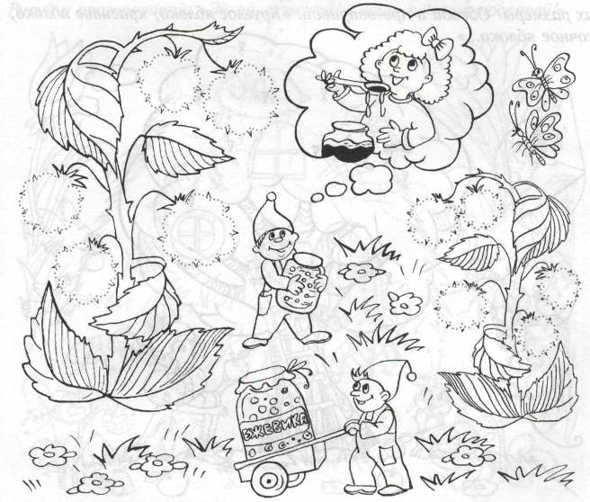
Нарисуй на кустиках ежевики ягоды для Лены, проговаривая слово «ежевика».



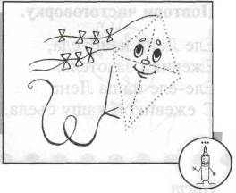
Отгадай загадку.
Круглое, румяное,
Я расту на ветке:
Любят меня взрослые
И маленькие детки.
(яблоко)

Обведи на дереве по точкам контуры яблок, соблюдая их размеры. Обводи и проговаривай: «Круглое яблоко, красивое яблоко, сочное яблоко...».
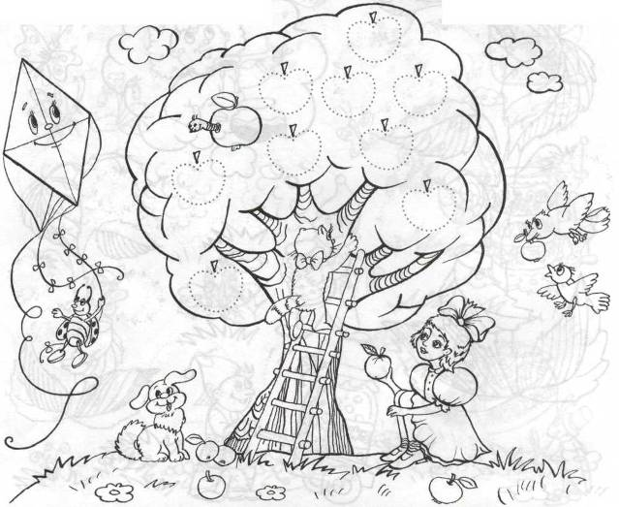
Раскрась и сосчитай яблоки. Сколько яблок на дереве? Сколько яблок упало?


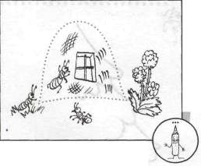
Отгадай загадку.
На поляне, возле ёлок
Дом построен из иголок.
За травой не виден он,
А жильцов в нём — миллион.

Обведи по точкам и раскрась муравьев около муравейника. Рисуй и проговаривай: «Эй-эй, муравей! Спеши в домик поскорей!»

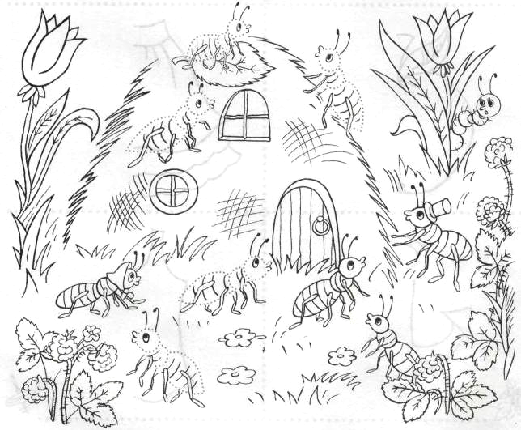

Сосчитай муравьев: «Один муравей, два муравья...».
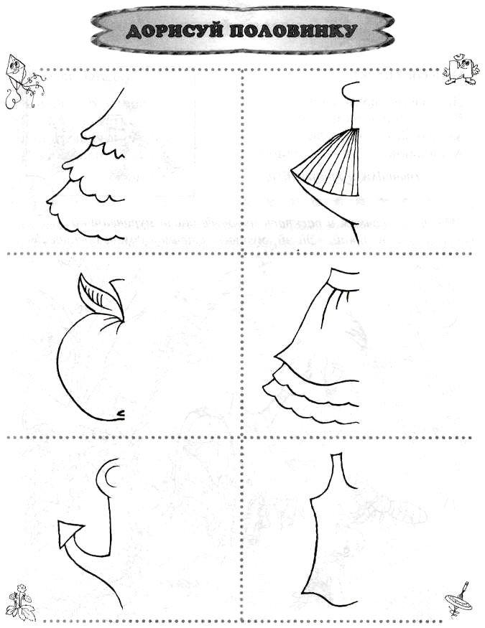
Дорисуй предметы и назови их.

